МОУ «КОЛТАЛОВСКАЯ СОШ»

ПРОЕКТ

« Люблю березку русскую»
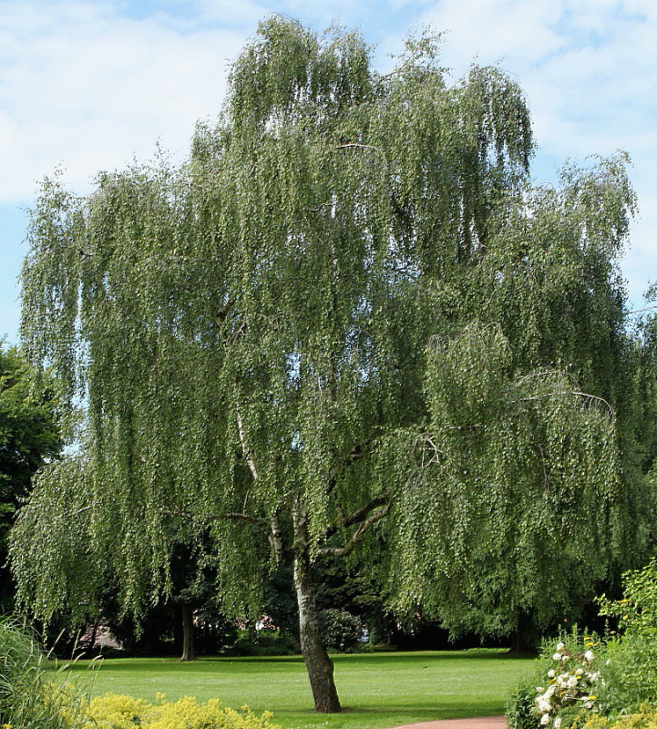

Работу выполнил: учащийся 4 класса
МОУ «КолталовскаяСОШ»
Гордеев Даниил
Руководитель: учитель начальных классов
МОУ «Колталовская СОШ»
Щербакова Оксана Александровна
2021 г.
Оглавление:
I. Введение
II. Основная часть
2.1. Толкование слова «берёза»
2.2. Виды берез
2.3. Значение и применение берёзы:
- древесина;
- береста;
- берёза – лекарь.
2.4. Берёза в обрядах и преданиях. 2.5. Берёза - вдохновитель поэтов, писателей, художников и композиторов. 2.6. Берёза – символ Родины моей. III. Практическая часть.
3.1.Мои наблюдения.
3.2.Анкетирование.
3.3 Исследования.
IV. Заключение.
V. Приложение.

I. Введение.
Белоствольная берёза –
Символ Родины моей.
Нету деревца другого
Сердцу русскому милей.
И.Агеева
«Береза – дерево с белой корой, твёрдой древесиной и сердцевидными листьями» - бесстрастно сообщает мне толковый словарь. Наверное, толковому словарю положено быть бесстрастным. Но спросите любого русского человека, есть ли в России дерево, которому поэты посвятили бы столько стихов, а народ – песен? Какое дерево можно смело назвать символом России? И я уверен, почти единогласным будет ответ – береза! Для русского человека нет дерева милее и роднее, берёза вызывает в нас чувства, созвучные щедрой, отзывчивой и неповторимой русской душе. Каждый день по дороге в школу, возле дома я встречаю это дерево. Я попытаюсь взглянуть на березу другими глазами, попытаюсь рассмотреть этот знакомый образ и понять, почему же белая береза - это душа России.
Актуальность темы. Мы - граждане великой страны, имеющей богатую и славную историю. Мы должны чтить ее символы, гордиться своей страной. Очень важно изучать историю своей страны, ее культуру. В связи с этим изучение березы как символа России, является актуальным.
Гипотеза. Я предполагаю, что берёза является символом России потому, что является любимым деревом многих россиян, поэты пишут о ней стихи и песни, а художники пишут картины. Это дерево очень красивое, привлекает своей красотой и необычностью. Я полагаю, что берёзу почитают не только из-за красоты, но из-за её разностороннего применения в жизни.
Цель работы: узнать как можно больше сведений о березе (о её видах , применении), выяснить, почему березу считают символом России, провести свои исследования и подготовить иллюстрированный материал о берёзе.
Задачи: изучить: научно-популярную, справочную и художественную литературу о берёзе; виды берез; лекарственные свойства березы; пищевое и промышленное использование березы; её свойства; узнать народные приметы, связанные с берёзой; формировать бережное отношение к природе , подготовить иллюстрированный материал о берёзе.
Методы исследования: описание, анализ, сравнение, систематизация, наблюдения, эксперименты, анкетирование.
II. Основная часть.
2.1 Толкование слова «берёза».
Что же обозначает слово «берёза»? Я обратился за помощью к маме , мы нашли ответ в интернете в этимологическом онлайн-словаре Успенского Л. В.:
Береза (лат. Betula) относится к листопадным растениям. Насчитывают более 100 видов. Эти деревья достигают 45 метров в высоту, а ствол березы может достигать в обхвате 1,5 метров. Берёза является лиственным деревом с гладкой белой корой, на поверхности которой просматриваются тёмные штрихи.
Интерес у меня вызвало и написание слова « берёза». Почему в слове пишется безударная гласная « е»? Изучаю происхождение слова. В этимологическом словаре написано:
«Название свое дерево получило по цвету коры. У древних славян существовало слово « бер», означающее «светлый», «ясный», «блестящий», «белый». Именно от «бер» образовалось сначала слово «берза», а потом «берёза». « БЕР» «БЕРЗА» «БЕРЁЗА»
Кстати, название коры березы – бересты – связано с тем же корнем « бер». Значит, в слове «берёза» в первом слоге пишется гласная «е», потому, что слово произошло от древнеславянского « бер». В русском языке слово берёза является словарным, но теперь я знаю, что объяснить его правописание можно этимологически. Мы считаем берёзу нашим, русским деревом, эмблемой и символом нашей страны, но имя его знакомо в разных вариантах большинству индоевропейских народов. Древнеиндийское «бху́рджас», скандинавское «бьöрк», немецкое с «бирке», осетинское «bärz(a)» — видите, как широко разошлось по миру древнее имя «белого» дерева, «сияющей» березы.
2.2.Виды берез.
На территории России распространены 4 вида березы: обыкновенная (белая, бородавчатая, повислая), пушистая, кустарниковая, малорослая (карликовая или ёрник). Всего насчитывается более 140 видов берез, в нашей стране их до 65 видов.
Но некоторые виды берез из-за неразумных вырубок исчезают, в настоящее время занесены в Красную книгу четыре вида дальневосточных берез и мегрельская, растущая на Кавказе.
Почти все виды светолюбивы, малотребовательны к богатству почвы, но плохо переносят уплотнение и утаптывание. Отличаются быстрым ростом, хорошо переносят условия города, очень морозостойки.

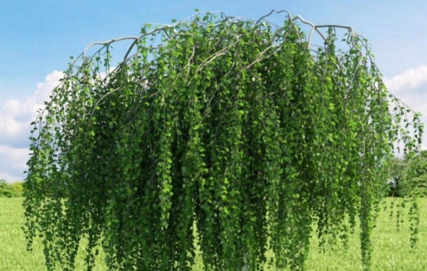
Береза бородавчатая —Распространена по всей европейской части России и за Уралом до реки Обь. Одна из самых популярных берез, без которой не обходится озеленение в России. Дерево до 20 м высотой, с ажурной, неправильной кроной и гладкой, белой, отслаивающейся корой. У взрослых деревьев нижняя часть ствола покрыта мощной черноватой коркой, с глубокими трещинами, этим она отличается от большинства белоствольных берез. Ветви большей частью повислые, молодые побеги бородавчатые. Растет быстро, морозостойка, нетребовательна к почве, очень светолюбива, засухоустойчива.
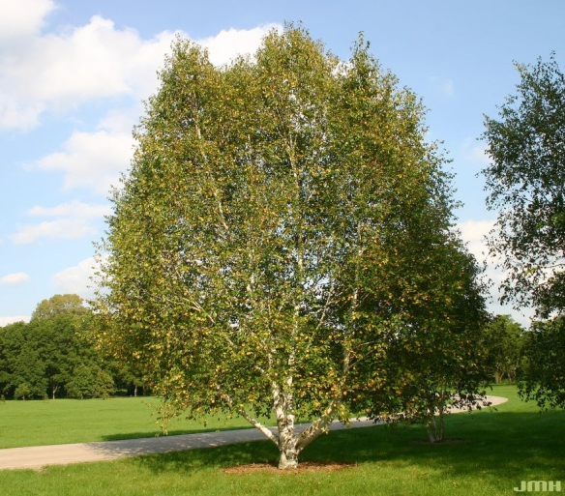
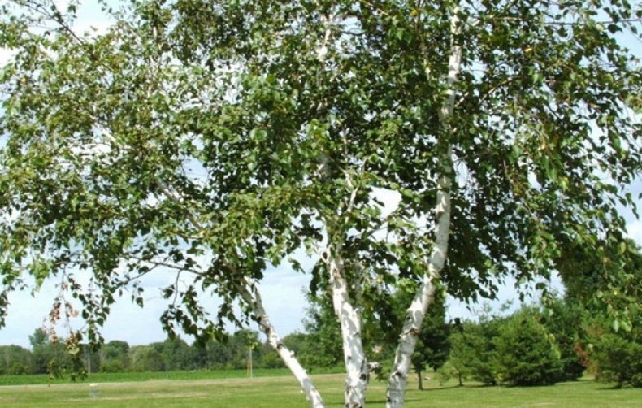
Береза пушистая. Дерево до 15 м высотой, с чисто-белым стволом, не образующим в основании темную корку; с широковетвистой, яйцевидно й кроной, образованной вверх направленными ветвями. Молодые побеги пушистые. Листья блестящие, яйцевидные или ромбические, до 6 см, в молодости клейкие и душистые. В отличие от березы бородавчатой созревшие семена долго держатся в сережках. По экологии близка к ней, но менее требовательна к свету, лучше переносит затенение, заболоченность почвы, более морозостойка и дальше распространена на север.
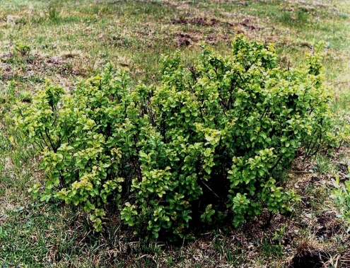
Береза кустарниковая, или ёрник. Растет преимущественно на болотистых и сыроватых местах, часто образуя заросли - ерники, в Якутии, Амурской области и Северо-Восточном Китае. Культура крайне редка, хотя с успехом может быть использована в виде декоративного кустарника на хорошо увлажненных местах парков и лесопарков. Относится к группе кустарниковых берез, высота которых не превышает 2,5 м. Ветви прямостоячие. Кора стволиков белая. Листья яйцевидные или эллиптические, мелкие, с округлым основанием, ярко-зеленые. Плодущие сережки прямостоячие, на ножках. Среднезимостойкая, засухоустойчива. Размножается семенами.
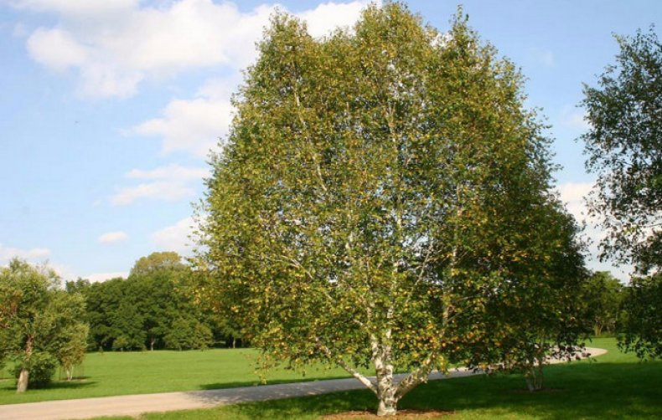
Береза бумажная - мощное дерево до 30 м высотой, с широкой плотной кроной. Кора ствола ярко-белая, у молодых деревьев — розоватая. Свое название «бумажная» получила за белизну коры, которую древние индейцы использовали в качестве письменного материала. Растет быстро, морозостойка, к почвам неприхотлива, но более влаголюбива и теневынослива, чем береза бородавчатая.

Береза вишневая - декоративный североамериканский вид. Дерево до 25 м высотой, в молодости с пирамидальной кроной. Кора ствола темная, вишнево-красная (отсюда и название «вишневая»). Молодые побеги слегка опушенные, красно-коричневые. Замечательны ее продолговато-яйцевидные, крупные, красивые листья. В молодости растет быстро, зимостойка, предпочитает глубокие, влажные, хорошо дренированные почвы.
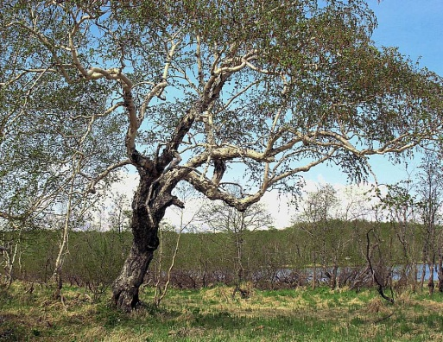
Береза даурская, или черная. Растет по всему Дальнему Востоку, в Монголии, Северном Китае, Японии, Корее. Дерево до 25 м высотой с широко раскидистой, ажурной кроной. Легко отличается от других видов оригинальной корой: у молодых деревьев она розоватая или даже чуть красноватая, у старых – темно - серая, иногда даже черно-бурая, растрескивающаяся вдоль. Очень светолюбива и требовательна к почве, но менее требовательна к почвенной влаге. Плохо переносит обрезку и пересадку.
Береза Эрмана, или каменная. Распространена на Камчатке, Командорских островах, Сахалине, побережье Охотского моря, Курилах, Японии. Дерево до 15 м высотой, с широко раскидистой кроной. Кора ствола разнообразно растрескивающаяся, темно-серого, буроватого цвета. Очень морозостойка, малотребовательна к почве. Свое второе название получила за способность развиваться на каменистых местах, где другие березы не растут.
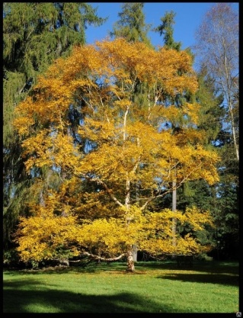
Береза желтая, или американская. Родом из Северной Америк, с интересной окраской коры - серебристо-серой или светло-оранжевой, на старых стволах- красновато-коричневой, и формой листа, похожего на листья граба, длиной до 12 см, осенью желтого своеобразного цвета. Зимостойка. Предпочитает влажные почвы. Живет до 300 лет. В России может использоваться на юге Западной Сибири и юге Дальнего Востока.
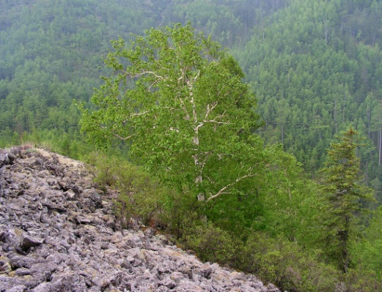
Береза шерстистая. Представитель горных склонов, темнохвойных лесов Восточной Сибири, Дальнего Востока и Кореи. Совершенно непохожее на наши березы дерево, до 15 м высотой. Молодые веточки испещрены большим количеством желез и опушены волосками двух видов: первые — очень короткие, бархатистые на ощупь, густые и имеют рыжеватый окрас, а вторые — достаточно больших размеров, редко расположенные, белого цвета.Листья широкоовальные, до 9 см, сверху по жилкам рассеянно-волосистые. Относится к наиболее холодостойким лиственным породам.
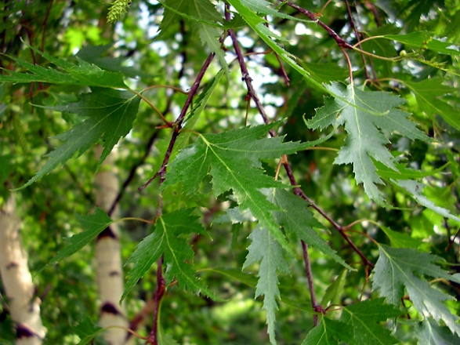
Береза далекарлийская - родина Скандинавский полуостров. Красивое дерево, сходное по облику с березой плакучей, но отличается от нее глубоко рассеченными листьями с неравнозубчатыми краями. Зимостойка. Имеет изящную декоративную форму с плакучими ветвями. Применяется в одиночной посадке на ответственных местах партеров.
Много интересного можно рассказать о представителях березового рода. Познакомившись с видами берез, можно сделать вывод, что названия видов говорят сами за себя: каждому виду свойственны характерные признаки, по которым их можно отличать и эти признаки отражаются в их названиях.
2.3. Береза - дерево «на все руки»! (значение и применение березы). В старину говаривали, что берёза может делать четыре дела: мир освещать, крик утишать (делать тише), больных исцелять, чистоту соблюдать.
- Древесина.
Береза является одной из самых распространенных в России древесных пород. Древесина березы достаточно твердая и упругая, однородная по строению, тонковолокнистая. Она легко обтачивается, режется, хорошо полируется, после обработки приобретает красивый золотистый оттенок и шелковистую поверхность. Наибольшую ценность для художественных работ представляет карельская береза с узорчатой мраморовидной древесиной. Для получения крупного хорошего поделочного материала береза срубается в 60-80 и даже иногда в 100-летнем возрасте; на дрова же, считающиеся лучшим топливом, она пригодна уже в 40—60 лет. На постройки береза мало годится, так как скоро загнивает . Используется берёза для изготовления высококачественной фанеры, лыж, мелких резных игрушек, прикладов огнестрельного оружия. Наросты, изредка образующиеся на корнях, крупных сучьях или стволах берез ( кап ) на разрезе имеют своеобразный сложный и красивый рисунок. Обработанный кап издавна использовали для изготовления изящных поделок: шкатулок, табакерок, портсигаров, декоративных деталей мебели.
- Береста.
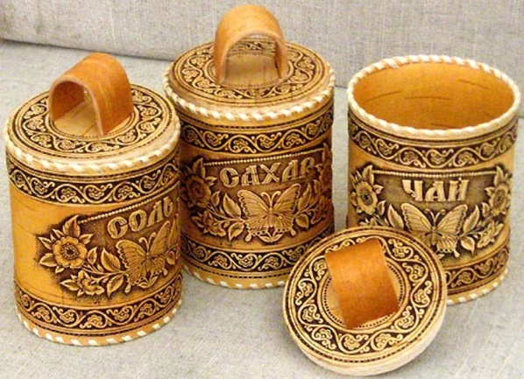
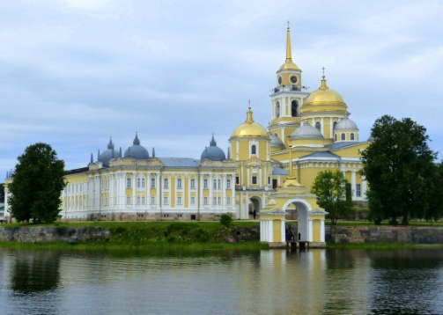
Верхний слой коры березы имеет собственное название - берёста, или береста (допустимы оба варианта написания и произношения). Благодаря присутствию смолистых веществ береста отличается чрезвычайной прочностью. Береста, как и пробка, непроницаема для воды и газа. В старые времена, когда строили избу, потолок покрывали листами тонкой берёзовой коры – бересты. Она не пропускала в избу влагу, если даже крыша прохудилась. Бересту использовали для изготовления сапог для русских солдат: в подмётку, между двумя слоями кожи, вставляли прослойку из берёзовой коры – бересты. Она не пропускала внутрь влагу, и воины реже болели в дождливую погоду. Много столетий назад, когда еще не знали бумагу, ее заменяла береста. Береста издавна применялась в народных промыслах для изготовления простейшей обуви (лапти), туесков, корзинок, коробок, ковшей, лукошек, другой кухонной утвари . Посуда из бересты очень легкая, удобная в применении, не пропускает влагу, хорошо сохраняет продукты и является экологически чистой. Береста - эффективный антисептик, природный абсорбент: выводит вредные вещества, оказывает благоприятное действие на продукты. Научно доказано присутствие ионов серебра в коре и древесине березы. Серебро нейтрализует бактерии, поэтому продукты, хранящиеся в посуде из бересты, долго сохраняются свежими. В России из бересты изготовляют наборные рукояти ножей. Они позволяют пользоваться ножами и в мороз, и в жару из-за низкой теплопроводности бересты. Прошлым летом я с родителями был на Ниловой Пустыни, там много сувенирных лотков, в которых, продавцы предлагают очень много посуды и поделок из бересты. Эти предметы легко вошли в современный интерьер, благодаря своей красоте. Можно сказать, что изделия из бересты - это национальные русские сувениры.
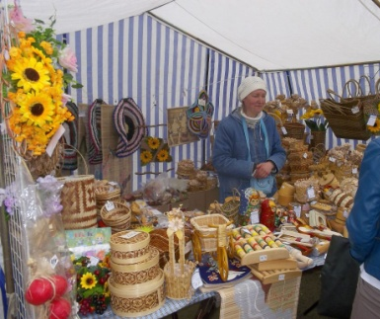
Береста обладает успокаивающим действием, известна своими целебными свойствами, оберегает от стрессов, благоприятно воздействует на окружающих, поэтому изделия из неё актуальны и пользуются большим спросом.
Я всегда думал, что картины пишут красками на холсте, какого же было моё удивление, когда я узнал, что самым древним, а потому самым используемым материалом для картин и других художественных изделий является береста. Прочность, доступность, лёгкость в обработке сделали её популярным материалом в народном творчестве. Она, если присмотреться, декоративна сама по себе. Поэтому, наверное, она обрела такую популярность среди народных умельцев, и я был покорён шедеврами их мастерства.
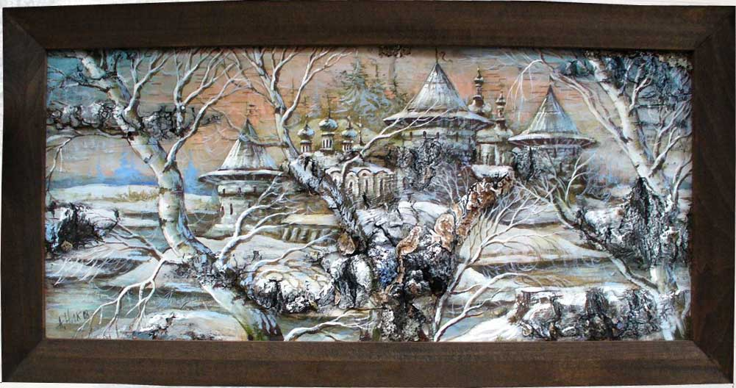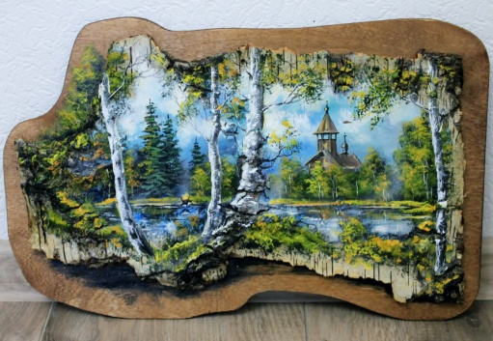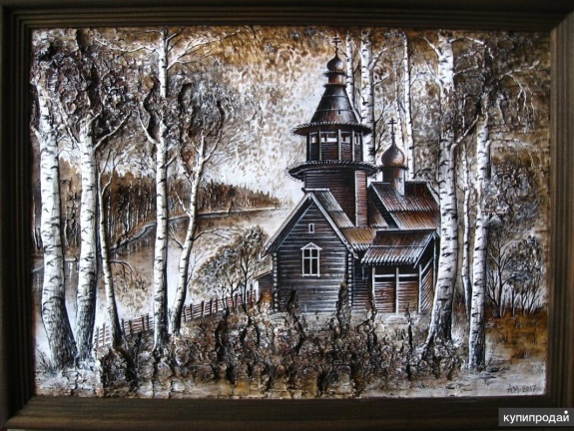
Берёза – лекарь.
Практически всё, что способна дать береза, находит применение в медицине. Из книги Кузнецовой М.А. и Резниковой А.С. «Сказание о лекарственных растениях» я узнал, что для лечебных целей используют почки, листья, берёзовый сок, берёзовый дёготь, берёзовый гриб чагу и берёзовый уголь. Мне удалось узнать, что в народной медицине листья березы, ее почки, молодые веточки используют в виде водных настоев, спиртовых настоек, мазей, в качестве мочегонных, потогонных средств, при болезнях суставов , при простудных заболеваниях и многих других. Во время Великой Отечественной войны партизаны пили напиток из березовых листьев и веток против цинги.
Берёзовые почки.
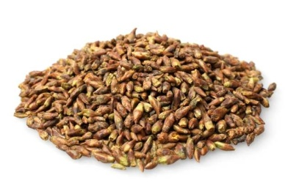
Березовые почки настоящие меленькие лекари, их заготовляют весной. Обычно срезают ветки либо с молодых низкорослых деревьев, либо с берез, поваленных на лесосеках. Ветки выдерживают под навесом или в сарае 4—5 недель, после чего обдирают вручную или сбивают подсохшие почки. Почки, очищенные от ветвей, высушивают при умеренной температуре в хорошо проветриваемом помещении. Спиртовая настойка березовых применяется как средство при ожогах, пролежнях, опрелостях, раздражении кожи. Целебные свойства настойки из берёзовых почек я испытал на собственном опыте: во время купания я порезал ногу, чтобы остановить кровотечение бабушка смочила салфетку настоем берёзовых почек и приложила её к ране, благодаря этому, быстро остановили кровотечение и продезинфицировали рану.
Березовый дёготь представляет собой маслянистую, темную, вязкую жидкость с резким запахом. Это продукт сухой перегонки бересты. Слово «дёготь» означает «горелое» или «жженое». Современное производство дёгтя – это железные котлы, в которые утрамбовывается кора. Из 75 килограммов бересты получается 22,5 килограмма чистого дёгтя.
В давние времена деготь был незаменим практически во всех сферах
жизнедеятельности. Дёгтем смазывали кожаную обувь и доспехи,
чтобы они не размокали под дождем, были мягкими и не пересыхали.
Дёготь широко использовался в народной медицине, как средство, которым излечивали раны животных и людей, рекомендовали как противоопухолевое снадобье. В наше время применение дёгтя значительно сократилось, но фармакологи используют его в качестве компонента при изготовлении лекарственных препаратов таких , как мазь Вишневского .
Гриб чага.
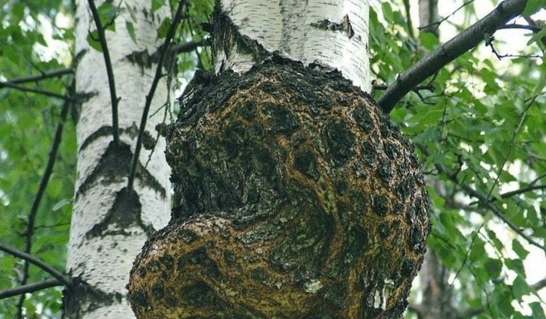
Особую ценность представляет берёзовый гриб «чага». Собирать его можно целый год, но лучше всего осенью или весной, и только с живых деревьев. Препараты из чаги замедляют рост раковых опухолей разного происхождения, в том числе и злокачественных. Моя мама рассказывала, что она читала книгу А.И. Солженицына «Раковый корпус», где говорится, что именно чага помогла вылечиться главному герою.
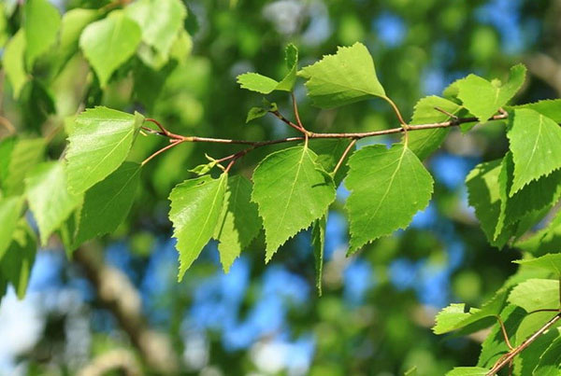
Березовые листья.
Чай из берёзовых листьев считается одним из лучших мочегонных средств. Березовые листья обладают мощным бактерицидным действием. Собирать их надо тогда, когда они еще клейкие и душистые. Их сушат в тени под навесами, на чердаках или в хорошо проветриваемых помещениях. Из молодых березовых листьев готовят водные настои и отвары. Настой из молодых листьев березы применяется для успокоения нервной системы, при головной боли, головокружении, расстройствах сна, мигрени. Отвары из листьев применяют и наружно при заболеваниях кожи, ревматизме суставов, а также для мытья головы. В косметологии березовым отваром выводят пигментные пятна.
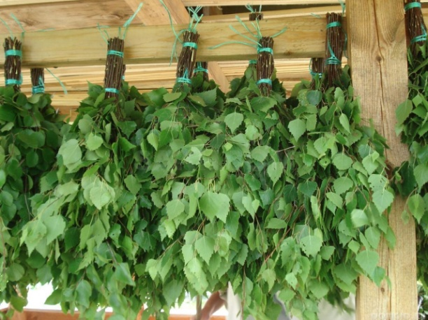
Березовые веники. Нельзя умолчать о пользе берёзовых веников, их традиционно используют в русских банях в лечебных и профилактических целях. Берёзовый веник помогает при боли, ломоте в мышцах и суставах после упражнений и физических нагрузок, оказывает успокаивающее действие, улучшает настроение, обмен веществ. Веник - хороший массажёр, усиливающий кровообращение , и препятствующий преждевременному старению. Недаром в народе говорят: “В который день паришься, в тот день не старишься”. Летом у бабушки в деревне мы всегда заготавливаем берёзовые веники
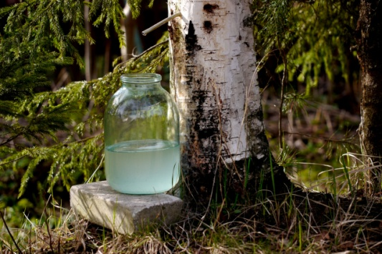
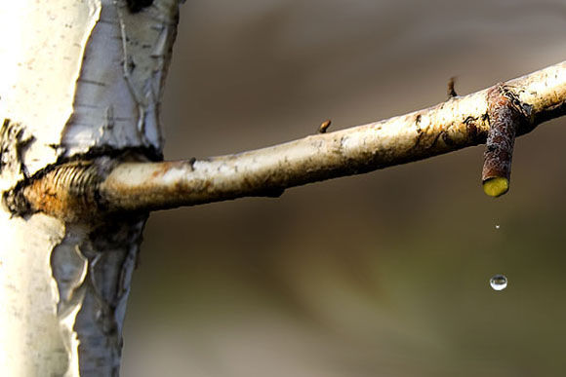
Берёзовый сок. Весной, в течение примерно трех недель, береза делится с нами своими «слезами» . Секрет и популярность березового сока в том, что накопленные за зиму в стволе березы силы отдаются с березовым соком человеку. Свойства березового сока делают его незаменимым помощником для оздоровления человеческого организма и укрепления иммунитета. Он оказывает мочегонное действие, стимулирует функцию почек. Березовый сок способствует выделению мочевой кислоты. Березовым соком полощут горло при ангине, доказана его польза при комплексном лечении головной боли, кашля, заболеваний суставов. Березовому соку присуща способность очищать кровь и выводить токсические вещества. Систематический прием березового сока оказывает тонизирующее действие. Если выпивать хотя бы по стакану березового сока в день, почувствуете себя бодрей и энергичней. Исчезнут сонливость, подавленность, усталость.
Безусловно, польза березового сока очевидна, но стоит понимать: этот сок - не лекарство, а подаренное природой хорошее поддерживающее средство, которое стоит применять в комплексном лечении. Вред березового сока! Березовый сок может нанести вред, если: собран вблизи автомагистралей, собран в городе, в месте с неблагоприятной экологией. Также березовый сок может быть вреден тем, у кого имеется аллергия на березовую пыльцу! Следует помнить, что раненое дерево, лишаясь своих запасов, которые идут для образования молодых побегов и листвы, истощается. Кроме того, через ранку в ствол попадают вредные микробы и вызывают болезни дерева. Во избежание гибели деревьев не рекомендуется брать сок у молодых деревьев. Сок обычно добывают, надрезая или надрубая кору дерева. В прорезь вставляется алюминиевый или пластмассовый желобок или соломинка, по которому сок стекает в подвешенную ёмкость. Иногда сок добывают, обрезая небольшие ветки и прикрепляя к месту среза полиэтиленовый пакет. Собирая сок, мы должны понимать, что наносим дереву вред, а что же мы, люди, можем сделать, чтобы берёзы не страдали и не погибли от рук человеческих? После получения нужного количества сока прорезь необходимо замазать воском, садовым варом, глиной или заткнуть мхом.
Неоспорима роль берёзы в медицине, ею можно лечить многие недуги. Найдется ли хоть одна химическая таблетка, которая обладала бы таким же широким спектром действия да при этом еще и не оказывала бы на организм никаких побочных эффектов? Вряд ли.
2.4.Берёза в обрядах и преданиях.
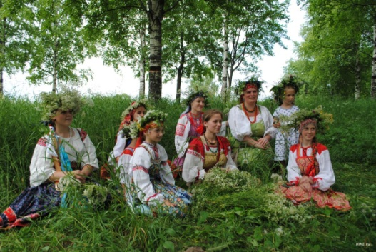
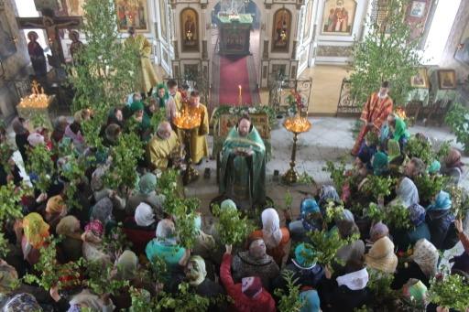
Берёза — культовое дерево и национальный символ у большинства финно-угорских народов Севера, включая манси, ханты, пермяков, коми, финнов, а также весьма почитаемое национальное дерево у шведов и норвежцев. Для всех этих народов берёза являлась, в первую очередь, символом перехода от весны к лету и символом смерти и воскрешения. Для славян берёза - символ чистоты, света и сияния. Деревом счастья называли берёзку. В старинных славянских поверьях отношение к берёзе было двойственным: согласно одним традициям дерево и изделия из него, в том числе из бересты, считались оберегом от нечистой силы. Берёзовые веники, которые использовали в бане, рассматривались и как инструменты ритуального очищения, а накануне Ивана Купалы берёзовые ветки втыкали над дверью, чтобы нечистая сила не проникла в дом. Согласно другим традициям берёзу считали нечистым деревом, в ветвях которого поселяются черти и русалки. Берёза также считалась деревом, из которого нечистая сила делает свои инструменты - к примеру, ведьмы, согласно поверьям, летают на берёзовых мётлах. Особым почитанием на Руси был праздник Святой Троицы. Поверья, обряды всегда были неотъемлемой частью любого религиозного празднования, Троица - не исключение. К празднику и в наши дни хозяйки наводят чистоту в доме, украшают цветами комнаты, используя с этой целью молодую траву и зеленые ветки берёзы, которые символизируют весну, продолжение и процветание жизни.. На Троицу ходят на кладбище и обметают березовыми венками могилы. Считалось, что этим отгоняют злых духов и радуют усопших, которые содействуют согласию, миру и богатству всех жителей деревни. Ещё один популярный обычай на Троицу – плести венки. Занимались этим в женской компании, мужчин не допускали. Считалось, что если парень увидит венок, то быть беде. С готовыми венками шли к реке и спускали их на воду: куда венок поплывет – оттуда и ждать суженого; если венок остался у берега, то девушка замуж не выйдет; если утонет – девушка в ближайшее время умрет.
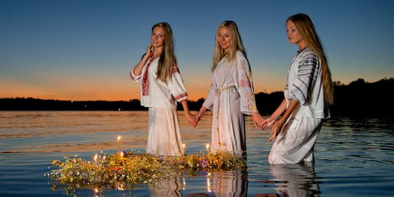
Венок не снимали с головы руками, а наклоняли голову так, чтобы он сам упал.
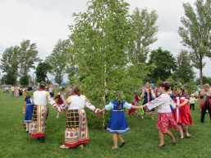
С древности и по сегодняшний день сохранилась традиция народных гуляний. В городах ,селах проводятся концерты, культурно массовые мероприятия, ярмарки.
Берёза на Руси – святыня.
Где с ветром шепчется листва,
Там песнями живёт Россия,
И хороводятся слова.
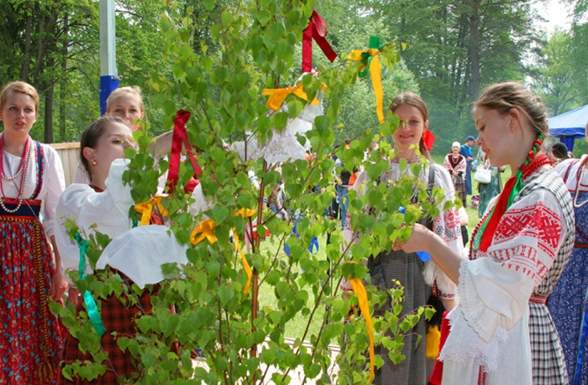
А.Жигулин Обычай в день Троицы украшать дома и храмы зелёными веточками молодой берёзки, т. к. она - символ этого праздника породил проблему: как, с одной стороны, сохранить природу, а с другой – не нарушить традиции христианского праздника. Я думаю, что лучшим решением этой проблемы будет нарядить берёзку к празднику, повязать на неё ленточки и загадать желание.
Славяне считали, что береза обладает особенной жизненной силой. И если подойти к березке, прислониться, обнять её, все печали уйдут, и станет на душе светло. Берёзка, милая, родная,
Ветвями нежно шелестишь.
В беде к тебе я припадаю,
Но ты растерянно молчишь.
Г.Садовая
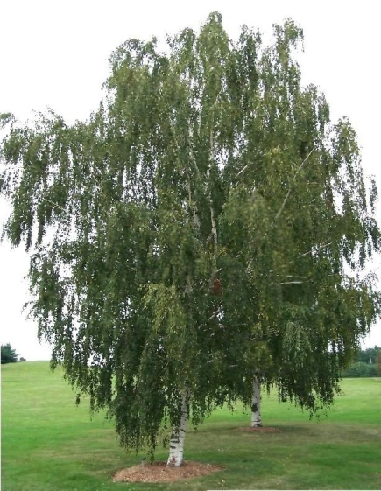
На Руси берёза всегда была любимым деревом, ассоциировалась с душой русского народа. Завоевала она любовь к себе красотой, нежностью, состраданием и в то же время необычайной простотой. Далёкие предки славян ласково называли её «весёлкой». От этой белоствольной красавицы словно исходила радость жизни, веселее становилось на душе. Поэтому размещали березу у калитки, чтобы во двор не вошла беда, и ставили возле нее скамейку, чтобы в нужную пору можно было "поговорить" с деревом, попросить у него силы и помощи. 2.5. Берёза - вдохновитель поэтов, писателей, художников и композиторов. Нет дерева в России, которому так повезло бы и в фольклоре, и в литературе, и в музыке. Нет на свете дерева более белого, как летнее облако в синеве, как ромашка в зелени луга, как только что выпавший снег. Для каждого из нас белоствольная берёза – символ родной земли, частичка Родины. Березка и в самом деле дерево удивительное! Можно весь свет обойти – нигде такого растения не встретишь. Стройную, кудрявую, белоствольную красавицу сравнивали на Руси с нежной и красивой девушкой. Ни одно дерево, на мой взгляд, не заслужило такого большого количества эпитетов, сравнений, ласкательных оборотов. Березка и в самом деле дерево удивительное! Я думаю, что творчество почти каждого русского поэта и писателя не обошлось без образа белоствольной красавицы. Среди дубрав и берёзовых рощ Л.Н. Толстой черпал вдохновение для творческой работы. Дань восхищения березке отдавали многие поэты и писатели, они писали для взрослых и детей, это Афанасий Фет, Николай Огарев, Александр Твардовский, Константин Симонов, Анна Ахматова. На стихи Сергея Есенина написано много песен и романсов, это «Белая берёза», «Отговорила роща золотая». Своё восхищение передавали советские писатели: Георгий Скребицкий «Раненая берёза», Михаил Пришвин «Деревья в плену», «Зарастающая поляна», Константин Паустовский «Подарок». Полистав иллюстрированную энциклопедию искусства «Сокровища русских музеев» я понял, что к образу березы часто обращались и обращаются русские художники. Советский художник Н.Жуков писал о берёзе: “Какое русское, какое очаровательное дерево — берёза! Ни одно из деревьев не вмещает столько национальных понятий, не рождает столько образов и сравнений. Хороша береза во все времена года и в любую погоду. Смотришь на эту красоту и невольно вспоминаешь строки: И стоит берёза в сонной тишине, И горят снежинки в золотом огне. С.Есенин
Русскую красавицу запечатлели на своих полотнах художники: А.Рылов, Поленов, И.Левитан, А. Куинджи, А.Саврасов и многие другие. Все эти картины очаровывают нас свежестью и игрой красок, трепетом самой жизни.
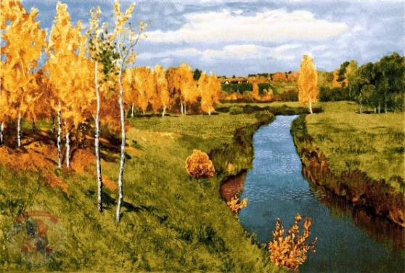
Одной из самых ярких картин в творчестве Левитана считается «Золотая осень». Хотя художник и не считал её удачной, все же картина очень понравилась публике, и поистине стала шедевром русской живописи. В картине осень предстает перед нами в самом своем расцвете – она яркая, сочная, выразительная. Яркое звонкое небо и темная гладь реки усиливают экспрессивный образ осени. Голубой и синий на контрасте с золотыми деревьями подчеркивают красоту и неповторимость солнечной русской осени.
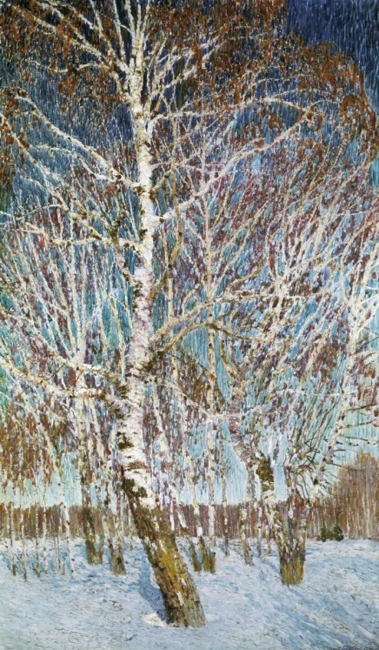
На уроке изобразительного искусства мы узнали очень много интересного о картине Игоря Грабаря «Февральская глазурь». Писал картину художник зимой-весной 1904 года, когда гостил у друзей в Подмосковье. И. Грабарь не раз признавался, что из всех деревьев он любит берёзу, а среди берёз – плакучую её разновидность. И действительно, в «Февральской глазури» берёза – единственная основа художественного образа. Природа России приобрела в его пейзаже совершенно новый облик, заискрилась радужными красками, наполнилась ощущением простора и света. Художник всегда считал эту картину самым задушевным и самым радующим произведением своего зрелого творчества.
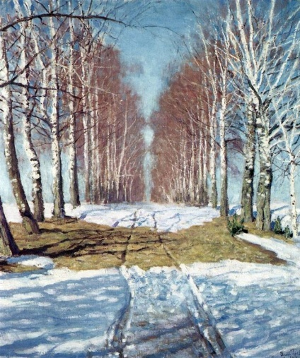
Наверное, никого не оставит равнодушным и другое произведение этого автора, это картина «Березовая аллея», она посвящена красоте родной земли и относится к позднему творчеству Игоря Грабаря. Но, несмотря на тяжелые времена, совпавшие с написанием картины, она наполнена душевностью и трепетом перед мощью природы. Сюжет, положенный в ее основу, так близок любому жителю России благодаря своей простоте и жизненности. Хочется сойти на весеннюю дорожку и пойти по оставленной санями колее, куда глаза глядят.
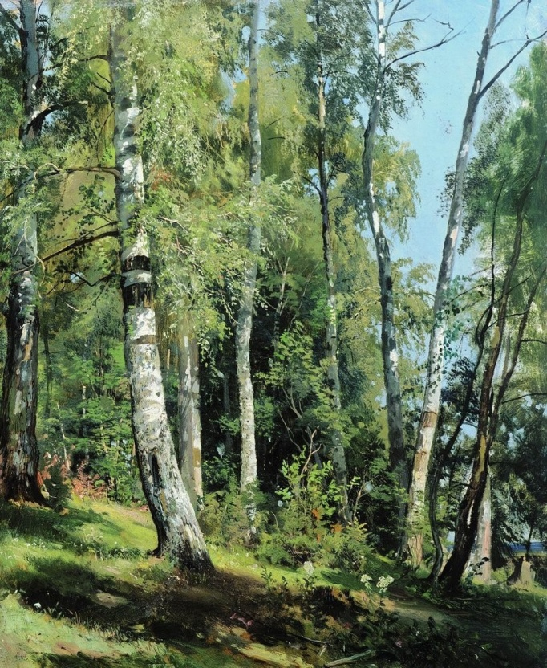
Трудно представить себе отечественную живопись без картин Ивана Шишкина, утверждающих величие родной земли нашей. Часами можно стоять у этого полотна, вслушиваясь в разговор берез и шорох трав.
Не обошли вниманием белоствольную березку и русские композиторы. В интернете я прочитала, что когда М.И. Глинка вернулся на родину, то, сразу же, переехав границу, он остановил свой экипаж, вышел на дорогу и низко поклонился белой березке. Композитор Рахманинов, живя за границей, очень скучал по своей Родине. В его квартире на стенах висели фотографии русских полей, березовых рощ. Тема знаменитой народной песни «Во поле березка стояла» звучит в 4 симфонии П.И. Чайковского. Широко известен вальс «Берёзка», написанный военным капельмейстером русской армии Е.М. Дрейзиным. А вот песня «Стоит в Волгограде берёзка», которую прекрасно исполняла Людмила Зыкина, даёт возможность как бы «открыть» ещё одну страницу нашей истории – войны.
2.6. Берёза – символ Родины моей.
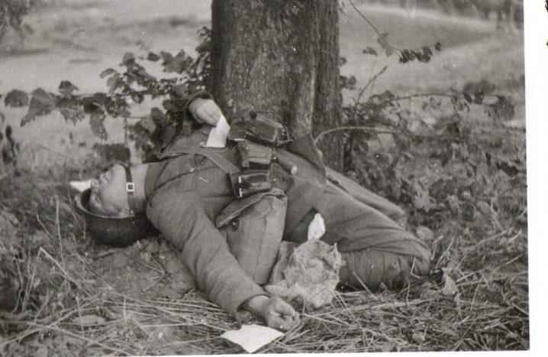
В истории нашей Родины немало трагических страниц: Русь защищалась от нашествий монголо-татар , многочисленных завоевателей из Европы, не сломил Россию и Наполеон. Мы одержали победу над Фашистской Германией в Великой Отечественной войне. И здесь белоствольная берёза давала силу нашим бойцам, она стояла, напоминая про любимых жён, невест, сестёр…Воины погибали в бою за матерей, за Родину и…русскую берёзу. Умирающие солдаты посылали ей последний поцелуй и привет, ей - березе, как символу Родины.
И, когда упал я, ранен, чуть живой, Надо мной склонилась белая береза Доброй милосердия сестрой. И во мне воскресли молодые силы, Солнце засияло, засветлела высь! Красота России, чистота России В ней, в березе белой, на века сплелись.
И.Светличный
Многое могли бы рассказать о войне березы. Они видели, как в 1941 году обрушились на нашу землю свинцовые дожди, горели города, села, леса и поля. Тихо стоят березы у солдатских могил и лучших свидетелей не найти.
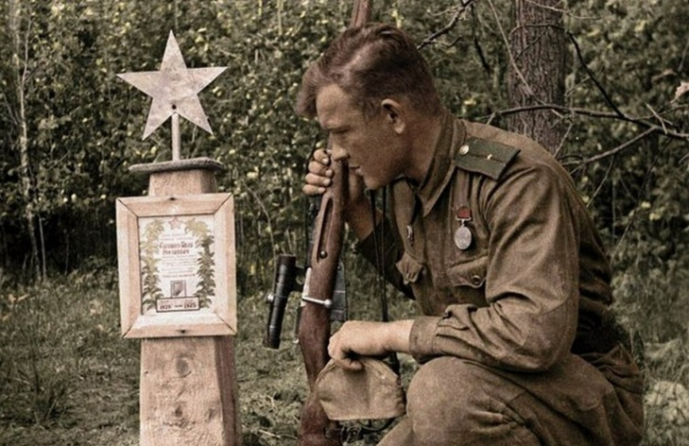
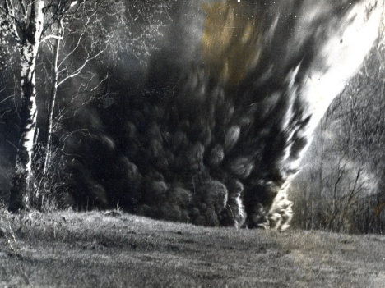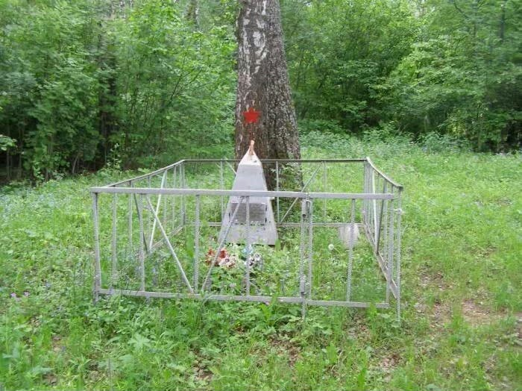
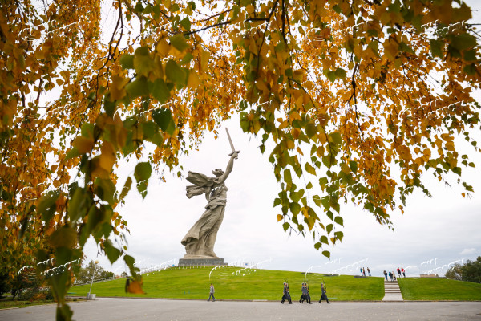
Растет в Волгограде березка, растет на той земле, которая пережила 200 огненных дней. Она помнит разрушенный город, взрывы бомб, реки крови, стоны умирающих. Растет такая береза и на Мамаевом кургане . Откуда она – эта березка? Было их Рыкуновых пять братьев: Степан, Иван, Фёдор, Сергей и Василий. Все пятеро ушли на фронт, а вернулся один Фёдор. Он и посадил на Мамаевом кургане березку. Сейчас она высока и у неё много дорогих веточек, каждая из которых рассказывает о подвиге народа.
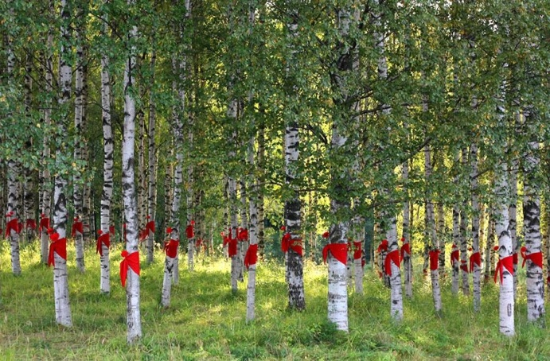
А на этой аллее 900 берёз, их ровно столько, сколько дней суровых было. Есть такая традиция – 27 января на каждую берёзку повязывают пионерский галстук, в память о детях, погибших во время блокады Ленинграда, которые наравне со взрослыми трудились на заводах, помогали в госпиталях.
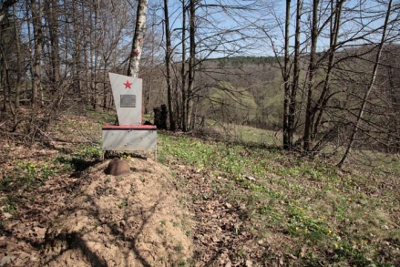
А имена этих героев мы вряд ли узнаем. По данным историков, пропавшими без вести в ходе Великой Отечественной войны до сих пор числятся около 5 миллионов человек, и только березки склоняются над их могилками.

В грозные годы войны берёза стала символом непобедимой Родины.
В России издавна существует обычай: над могилой погибшего солдата сажать березу, чтобы его жизнь продолжалась в земном дереве.
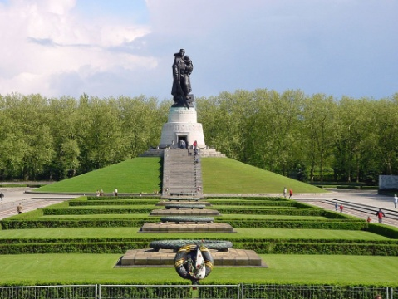
В Германии, в Трептов - парке поставили памятник воину-освободителю, нашему российскому солдату, а вокруг посадили березы, чтобы они напоминали о Родине погибших воинов.
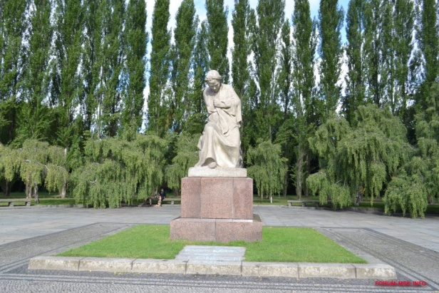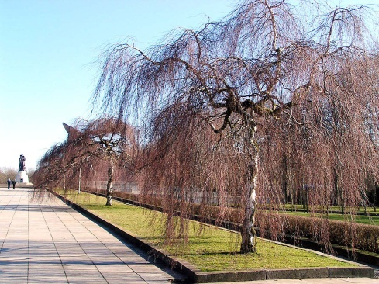
В Трептов - парке белые березы, словно вдовы русские стоят
И роняют слезы, а не росы на могилы братские солдат.
Березы! Вы печаль России… Неизбывная вдовья тоска Сквозь ненастья, горем залитые, привела вас сюда издалека…
Привела. Поставила навеки у ступеней скорбной тишины.
С той поры вы, не смежая веки, навеваете солдатам сны.
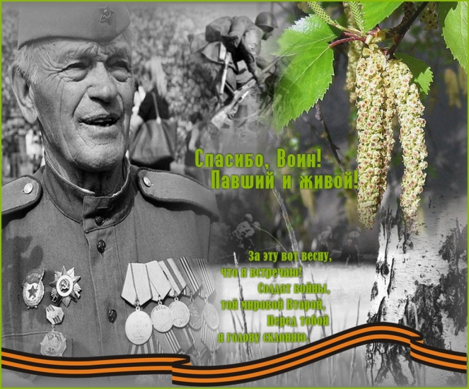
Отгремели грозные годы войны, и мы с великой благодарностью склоняем головы и говорим :
Спасибо, Воин,
Павший и живой!
За ту весну, что я встречаю.
Солдат войны, той Мировой, Второй,
Пред тобой я голову склоняю!

Огромное спасибо воинам павшим и живым за мирное небо, яркое солнце и счастливое детство!
В настоящее время мы видим, как искажаются многие факты истории, во многих странах Европы сносятся памятники советским солдатам, хочется сказать: «Люди! Опомнитесь!»
Спросите вы у тех солдат,
Что под берёзами лежат,
И вам ответят их сыны,
Хотят ли русские войны.

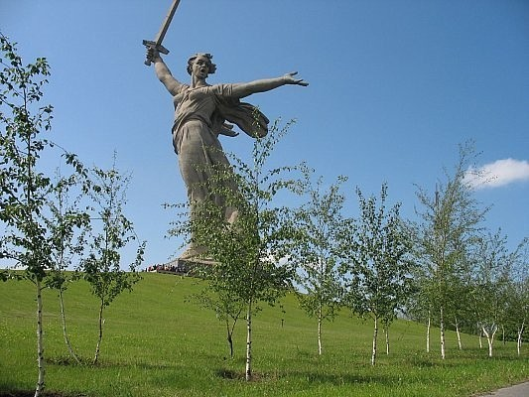
Многое пережили, увидели березы. Они – наша память. Наша гордость. Наша жизнь. Время неумолимо мчит вперед, но береза как символ жизни, символ России будет жить всегда.

III. Практическая часть.

3.1. Мои наблюдения.
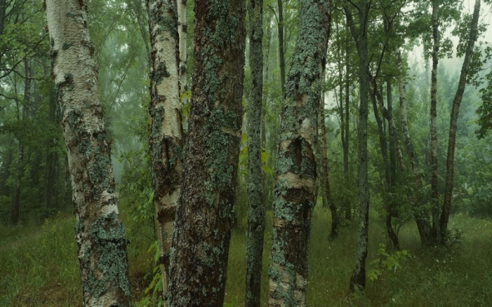
Во время прогулок у бабушки в деревне Шуваево, я обратил внимание на то, что у лесных берёз на стволах растёт мох и лишайник. А в городе стволы у старых берёз гладкие и чистые. Почему лишайники не встречаются в городах? Оказывается, причина в том, что березы очень чувствительны к загрязненности воздуха, а в городах он далек от идеальной чистоты. Машины и различные производства выбрасывают в атмосферу много вредных газов, отравляющих воздух, именно эти газы (особенно сернистый газ) и губят лишайники.
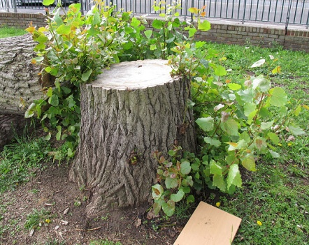
Ещё я обратил внимание на то, что есть берёзы, растущие по одной, а есть, которые растут целыми семейками, как грибы опята. Почему? Оказывается, помимо семян, береза, как и многие другие лиственные деревья, может размножаться порослью от пня. Так вот берёзы-одиночки выросли из семени. А семейки выросли от старого берёзового пня. После того, как взрослое, не слишком старое дерево срублено, от пня отрастает масса молодых побегов.
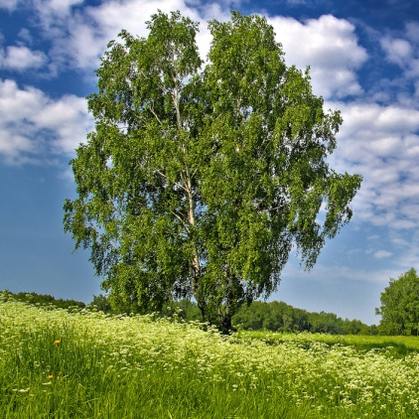
Я заметил, что березы, растущие в разных местах, выглядят по-разному, хотя относятся к одному виду. Так, например, березы, которые росли в поле, или где-то на открытой местности, имели большую, раскидистую крону, начинающуюся почти от земли.

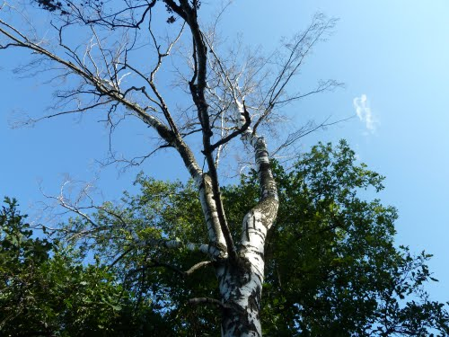
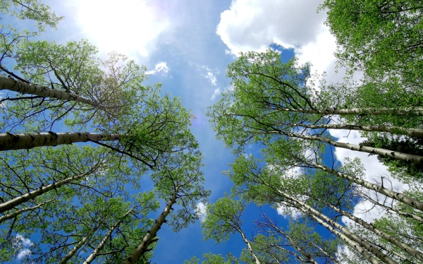
У растений в лесу сильная крона, но она начинается уже значительно выше, городские же березы часто имели в кроне много сухих веток , и крона у некоторых деревьев была очень неправильной формы (однобокая). Если не присматриваться внимательно к деревьям в городе, рядом с домами, то можно и не заметить сухих веток, потому что крона у березы густая и листва скрывает от наблюдателя высохшие ветки. Обследовав берёзы в районе своего дома, я нашел (к сожалению) засыхающую березу. Мне стало интересно, почему ветки на березах в городе гибнут быстрее и чаще чем в лесу, я спросил об этом у взрослых. Они мне объяснили, что у деревьев, которые растут близко к строениям, повреждается корневая система деятельностью человека. Корни растения не могут полностью развиться и прокормить дерево, почва в городе не дышит т. к. покрыта асфальтом, а тех маленьких клумб, которые оставляют вокруг ствола не хватает для полноценного роста.
Вывод: Берёза отличный индикатор экологического состояния окружающей среды. Влияние окружающей среды отражается на её внешнем виде.
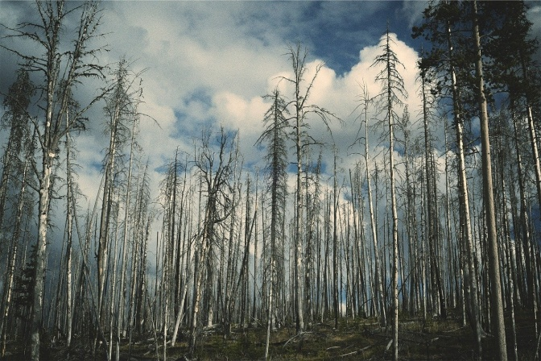
3.2. Анкетирование.
Многие деревья привлекают к себе внимание людей какой-то своей особенностью, свойственной только им, но береза покорила всех. Любит русский народ свою родную березоньку, как никакое другое дерево близка она душе русского человека. Я убедился в этом, проведя анкетирование среди учащихся и учителей своей школы и среди знакомых. Было опрошено 82 человека. По итогам анкетирования у меня получились следующие результаты:
АНАЛИЗ АНКЕТ
Количество анкетируемых - 82 чел.
 | 1кл | 2кл | 3кл | 4кл | 5кл | 6кл | 7кл | 8кл | 9кл | Учит. | всего | %
 | 8 | 12 | 12 | 10 | 8 | 6 | 6 | 6 | 8 | 6 | 82 | : 82 • 100%
1а | 1 | 2 |  | 1 | 1 | 2 |  | 1 |  | 1 | 9 | 10%
1б | 8 | 10 | 12 | 9 | 7 | 3 | 5 | 5 | 7 | 5 | 71 | 87%
1в |  |  |  |  |  | 1 |  |  |  |  | 1 | 1%
1г |  |  |  |  |  |  | 1 |  | 1 |  | 2 | 2%
2а | 8 | 1 | 12 | 10 | 8 | 6 | 6 | 6 | 8 | 6 | 78 | 98%
2б
3а | 1 |  |  |  |  | 2 |  |  |  |  | 3 | 3%
3б |  |  |  |  |  |  |  | 5 |  |  | 5 | 6%
3в |  |  |  | 1 |  |  |  |  |  |  | 1 | 1%
3г |  | 3 |  |  |  |  |  |  |  |  | 3 | 3%
3д | 2 |  |  | 2 | 2 | 2 |  |  | 2 |  | 6 | 6%
3е | 4 | 9 | 12 | 7 | 6 | 2 | 6 | 1 | 6 | 6 | 59 | 72%
4а | 1 | 3 |  |  |  |  |  |  |  |  | 4 | 4%
4б | 2 |  | 2 | 2 |  |  | 2 | 2 |  | 3 | 13 | 16%
4в | 5 | 8 | 10 | 6 | 3 | 6 | 4 | 4 | 7 | 5 | 58 | 71%
4г |  | 1 |  |  | 4 |  |  |  |  |  | 5 | 6%
4д |  |  |  | 2 |  |  |  |  | 1 |  | 3 | 3%
5а | 1 | 1 | 1 |  | 1 | 2 | 1 | 3 | 3 | 1 | 14 | 17%
5б | 2 |  |  | 2 |  | 2 |  | 1 | 1 |  | 8 | 8%
5в |  |  |  | 2 |  |  |  | 1 | 1 |  | 4 | 4%
5г | 2 | 8 | 8 | 4 | 3 | 2 | 3 | 4 | 4 | 5 | 43 | 52%
5д | 3 | 1 | 1 | 2 | 2 |  | 2 |  |  |  | 11 | 13%

1. Ваше любимое дерево:
а) дуб; б) берёза; в) рябина; г) свой вариант.

2.Считаете ли вы берёзу символом России:
а) да; б) нет.

3.Как вы считаете, русский народ выбрал берёзку символом России:
а) за её красоту;
б) за её нежность;
в) за её белизну и свет;
г) за её полезность;
д) за то, что она – символ мужества и воспоминаний;
е) за все перечисленное.

4.Какие чувства вы испытываете, глядя на березу?
а) счастье; б) восхищение; в) моя Родина; г) хорошие дрова; е) ничего.

5. С чем можно сравнить березку?
а) невеста; б) подружка; в) улыбка; г) душа; д) скромница.

Вывод: Проанализировав данные, можно сделать однозначный вывод: береза – любимое дерево у русского человека. Она является для них любимым, потому что «берёза красивая, изящная, стройная, является символом нашей страны. Нельзя представить Россию без берёз.
3.3. Исследования.
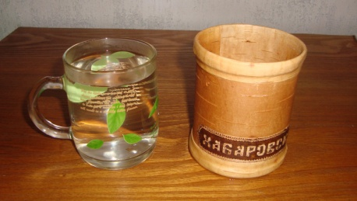
1)Сохранение температуры.
Для опыта взял стаканчики из бересты и стекла одинакового объёма ,налил в них равное количество воды одинаковой температуры и измерял при помощи спиртового термометра температуру воды через каждый час в течение 5 часов, данные заносил в таблицу.
 | 1час | 2часа | 3часа | 4часа | 5часов
береста | 60°С | 56°С | 51°С | 44°С | 39°С
стекло | 60°С | 52°С | 44°С | 39°С | 31°С
Вывод: в стаканчике из бересты температура воды сохраняется лучше, чем из стекла.Такое свойство бересты объясняется ее строением. Она состоит из множества тончайших слоев, не пропускающих влагу и воздух, верхний слой покрыт белым налетом, который отражает солнечные лучи.
2)Сохранение продуктов.
Я взял емкости: пластмассовый контейнер, пакет из пищевой фольги, целлофановый пакет и емкость из бересты с крышкой, положил в них по одинаковому куску хлеба; через 5 дней появилась плесень в пластмассовом контейнере, на 7 день - в пакетах из фольги и целлофановом, в берестяной емкости хлеб не испортился 10 дней, но немного подсох.
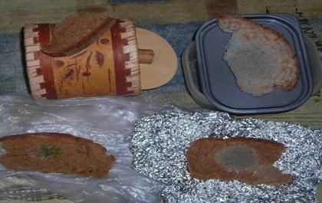
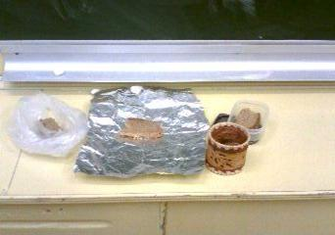

Вывод: в берестяной ёмкости хлеб хранился дольше, кроме этого данная посуда является экологически чистой и обладает антибактериальными свойствами.
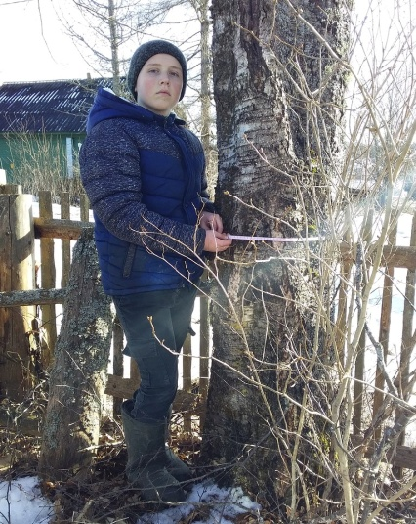
3) Определение возраста берёз по толщине ствола. Меня очень заинтересовал вопрос: как можно определить возраст дерева, оказывается это не так сложно. Рассказал мне этот способ дедушка. С помощью рулетки нужно измерить толщину ствола на высоте 1 м, она равна приблизительно 108 см. Зная, что на открытом месте берёза утолщается на 2,5 сантиметра в год, мы рассчитали возраст берёзы 108 : 2,5 ≈ 43 года. Эту берёзу посадили около дома в 1977 г. в честь рождения моей тёти Щербаковой Оксаны Александровны.
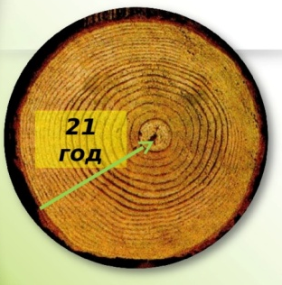
4) Определение возраста берёзы по годичным кольцам. В Интернете я прочитал, что есть еще способ определения возраста дерева по подсчету годичных колец на спиле ствола. Количество колец равно количеству лет дерева. Я научился этому, но применить метод для определения возраста наших берёз невозможно, потому, что их пришлось бы спилить, а я не хочу принести вред берёзкам.
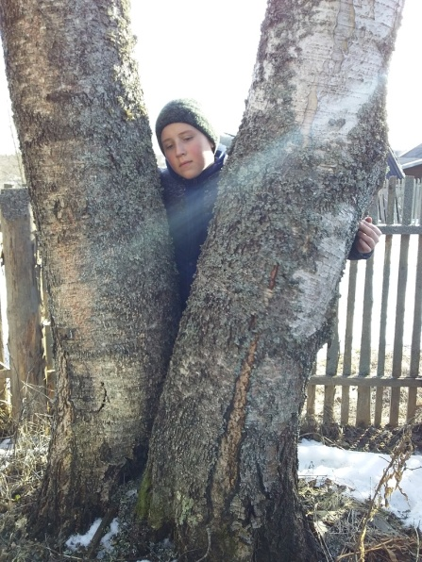
5) Общение с берёзой . Уникальные свойства деревьев исцелять человека доказаны биофизиками, чудесными свойствами обладает и береза. Белоствольную красавицу еще называют деревом жизни. Общаться с ней полезно больным и ослабленным людям, а также тем, кто стремится успокоить нервы и снять стресс. Однако не всем подряд помогает береза. Она ответит лишь тому, кто пришел к ней с добром и лаской. Береза понимает чувства человека и отвечает взаимностью на любовь и нежное отношение. Общение с березой лучше всего проходит с 5 до 9 часов утра. Для того, чтобы пообщаться с берёзой с пользой для себя, достаточно благожелательно настроиться к ней и сесть или встать поудобнее рядом, прислонившись к её стволу. Через какое-то время вы почувствуете, как ваши мысли начинают расплываться, а зрение становиться чётче, это берёза начинает «укутывать» вас своими невидимыми объятиями. Затем, когда ваш организм получил уже достаточное количество её прохладной освежающей силы, вас начинает клонить в сон – это знак, что общение с деревом пора прекратить. Я попробовал – и действительно это так.
IV. Заключение.
В процессе работы над своим проектом я узнал много информации об удивительном дереве - о берёзе. Раньше я даже не задумывался, что береза такое уникальное дерево. Мне казалось, что березы все одинаковые, а на самом деле существует много видов берез. У них множество отличительных признаков: от цвета ствола, до формы и размеров, эти деревья могут быть даже кустарником. Названия видов берёз говорят сами за себя. Каждому виду свойственны характерные признаки, по которым их можно различать.
В современном обществе с его разнообразием синтетических материалов остается высокий уровень спроса на натуральное дерево. Береза является одним из незаменимых ресурсов. Из березы получают один из самых качественных видов шпона, который используется в мебельном производстве В строительстве до сих пор используют березовый брус, т. к. он обладает уникальными свойствами. Так же береза используется в сельской местности в качестве топлива.
Я так же узнал, насколько полезна береза в медицине, ею можно лечить множество болезней
Сфера применения этого дерева разнообразна. Всегда помогала она русскому человеку, делая его дом светлым, теплым и уютным, а тело здоровым. Это про березку в старой русской песне говорилось о ее главных четырех делах: первое дело – мир освещать, второе дело – крик утешать, третье дело – больных исцелять, четвертое дело – чистоту соблюдать.
И хотя береза - это одно из самых распространенных деревьев, уже некоторые ее виды занесены в красную книгу. Для того чтобы это растение не исчезло, нужно бережно относиться к березе, и она сможет отблагодарить человека. Мне кажется, если люди больше узнают об этом уникальном дереве, о его свойствах, то будут относиться к нему бережней, перестанут напрасно ломать ветки, проводить незаконную вырубку деревьев. . Хотелось бы напомнить слова Л.Н. Толстого: «Русская Земля крепка берёзой. Истребят берёзу – пропадёт Земля Русская»
Берёза с древних почиталась людьми. Она - один из главных образов народного творчества. В народных песнях, сказках, преданиях -это символ весны и Родины. Любимое дерево наделялось самыми ласкательными эпитетами. Она была стройная, кудрявая, тонкая, белая, душистая, веселая, представала юной девушкой в зеленой косынке и всегда положительной героиней. Берёзку воспели в фольклоре, в поэзии и прозе, в музыке и живописи.
Многие деревья привлекают к себе внимание людей какой-то своей особенностью, свойственной только им. Но береза покорила всех. Ее нежный и стройный ствол манит своей белизной и чистотой. Наша Родина - Россия- край белоствольных берез и бескрайних полей. Берёзку милую, родную с давних времён считают символом России, символом Земли русской. Россия и берёза! Эти два понятия неразделимы. Береза - символ России, нашей Родины. И быть ей на наших просторах вечно, потому что вечен наш народ, вечна наша земля!
В ходе своей работы я узнал много интересного о березе, изучил область ее применения, значимость для современного человека, познакомился с творчеством, связанным с этим замечательным деревом. Мне кажется, что символом России березу считают по праву, и закончить свою работу я хочу словами И. Агеевой:
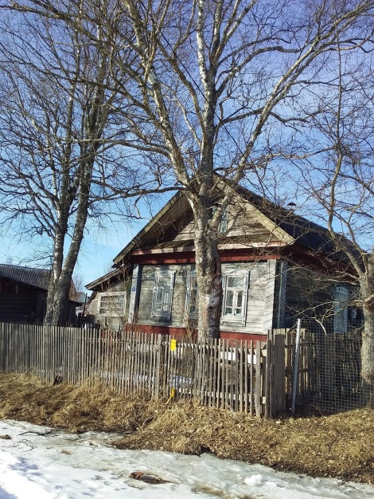
Белоствольная береза – Символ Родины моей. Нету деревца другого Сердцу русскому милей.
Изумрудная весною, А зимою – в серебре, Машет веткой золотою Всем детишкам в сентябре.
Каждый листик, как сердечко, Полюбуйся, погляди. У родимого крылечка Ты берёзку посади.
Мне было интересно изучать материал по данной теме, использовать различные источники, делать предположения и выводы, проводить наблюдения и исследования. Я благодарен всем, кто мне оказал помощь в работе и принял участие в анкетировании.

ЛИТЕРАТУРА
1.Аникин В.П. «Русские народные пословицы, поговорки, загадки и детский фольклор». Пособие для учителя Учпедгиз, 1957. - 240 с.
2.Володина Е.Ф.. Живая природа. М.: Детская энциклопедия РОСМЭН, 2014г.
3.Воробьев Г.И. Ред. кол.: Н. А. Анучин, В. Г. Атрохин, В. Н. Виноградов и др. - М.: Лесная энциклопедия. В 2-х т. /
4.Головкин Б.Н., Мазуренко М.Т., Черныш И.В. «Я познаю мир. Загадочные растения» Москва. «Астрель», 2004г.-398 с.
5.Государственная Третьяковская галерея. Несброшюрованный альбом. Выпуск 2.М., «Советский художник», 1987.
6.Даль В.И.. Иллюстрированный толковый словарь русского языка. ООО «Издательство «Эксмо», 2004 г.
7.Даль В.И. «Пословицы русского народа» Сборник фольклора ННН М. Эксмо 2003. - 616 с.
8.Корчагина И. А. Семейство берёзовые (Betulaceae) // Жизнь растений. В 6-
ти т. / под ред. А. Л. Тахтаджяна. — М.: Просвещение, 1980.

9.Карпенко М.Т.. Сборник загадок. М. «Просвещение» 1988г.
10.Кузнецова М.А., Резникова А.С. «Сказание о лекарственных растениях», Москва, Высшая школа,1992г.
11.Ожегов С.И. Толковый словарь русского языка. Издательство ООО «ИТИ ТЕХНОЛОГИИ», 2012г.
12.Светличный И. «Память сердца», Москва, «Советский писатель», 1979г.
13.https://primety.ru/c/narodnye/pro-berezy/
14.http://zakustom.ru/betula.html

Приложение.
Легенды о берёзе. Давным-давно жила на свете одна девушка. И была она красоты необыкновенной. Тоненькая, стройная, коса золотая до земли. Ласковая была, приветливая. Все любили ее, только о ней и говорили. Черная зависть заползла в сердце злой колдуньи: не с ней говорят, не ею любуются. Решила она извести со свету ту девушку, и превратила злая колдунья ее в дерево. А то деревце тоже красоты невиданной: белоствольное, ветки зеленые, как косы, перевились. Шумит ласково, путников от жары в своей тени укрывает. Люди любовались нежным деревцем и ласково назвали его березкой. Злится еще пуще колдунья. Напустила она холоду. Только березка по-новому красавицей обернулась. В горностаевой шубке стоит, косы серебристым инеем искрятся и нет дерева прекраснее березы.
В лесном озере жила прекрасная русалочка, которая при свете луны любила гулять его берегами. Совершать прогулки ей разрешалось только до первых лучей солнца. Но однажды, увлекшись, русалочка нарушила это правило и не заметила, как в небе появился лучезарный бог Хорс — солнце, Таких девушек Хорс еще ни разу не видел на Земле и тут же в нее влюбился. Несчастная попыталась спрятаться в родном озере, но у нее ничего не вышло, Хорс не захотел ее отпускать и превратил в тонкую березку с поникшими как чудесные волосы русалочки ветвями.
Но в наших сказках не только русалочки становятся березками, обиженных людьми земных девушек тоже не минует эта участь. Белорусы об этом даже песни поют, рассказывая, как на месте гибели молодой невестки от руки злой свекрухи выросла прекрасная береза.
Библейские легенды чаще всего повествуют о целебных достоинствах этого дерева. В деревнях восточного Полесья до сей поры можно услышать поверье о том, что березы являются дочерьми Адама. Их косы вросли в землю, а слезы несчастных девушек каждый год истекают березовым соком. В польской трактовке деревом, укрывшим Христа и Марию от дождя и ветра, была священная береза. А в русской трактовке под березой нашла защиту от нечистого Св. Параскева-Пятница. Существует поверье о том, что когда Иуда собрался вешаться на березе, то дерево побелело от ужаса. А вот сербы, напротив, проклинают это дерево, считая, что березовыми ветвями секли Христа, когда он шел на Голгофу. Как бы то ни было, это великолепное дерево, приносящее радость нашей душе, дарящее нам здоровье, всегда было есть и будет символом нашей страны. Источник: http://zakustom.ru/betula.html
Народные приметы.
Из березы весной течет много сока — к дождливому лету.
Осенью листья берез начнут желтеть с верхушки — весна ранняя, зажелтеют
снизу — поздняя.
Коли береза наперед опушается, то жди сухого лета, а коли ольха — мокрого.
Если на березах много серег — к урожаю гороха.
Если листья на березе густы и темно-зелены (при обилии летней влаги) — к
урожаю и рослому хлебу.
Когда лопаются сережки у берез — время сеять хлеб.
Сей овес, когда березовый лист станет распускаться.
Коли на Юрья березовый лист в полушку, то к Успению клади хлеб в
кадушку.
Через неделю после того, как зацвела береза, зацветет лиловая сирень и черемуха.
4 мая зацветают ольха и береза — появляются сморчки и строчки.
Полностью развернувшиеся к 5 мая листья березы — вестник того, что уже можно без опасений сажать картошку.
28 мая если померзнут листья на березах, погибнут молодые огурцы, то во вторую половину лета следует ожидать погоду, неблагоприятную для людей с хроническими заболеваниями.
Если у березы раньше, чем у ольхи листья начали появляться, летом будет много солнца и тепла, а если у ольхи раньше листва появилась, летом будет холодно и будет много дождей.
Если береза прежде клена распускается — сухое лето, и наоборот.
Если на березе много серег – будет хороший урожай гороха.
https://primety.ru/c/narodnye/pro-berezy/

Березовый сок.
Весной, в течение примерно трех недель, береза делится с нами своими «слезами». Секрет и популярность березового сока в том, что накопленные за зиму в стволе березы силы отдаются с березовым соком человеку.
Состав березового сока
В состав березового сока входят сахара (фруктоза, глюкоза, сахароза), органические кислоты, ферменты и вещества, обладающие высокой антимикробной активностью (фитонциды). Также немало в березовом соке и минеральных элементов, в которых нуждается ослабленный весенним гиповитаминозом организм. Выпив березового сока, мы пополняем организм запасом калия, кальция, натрия, магния, железа, марганца, меди.
Свойства березового сока
Поскольку в состав березового сока входят ферменты и биологические стимуляторы - он укрепляет иммунитет. Калий кальций, магний, содержащиеся в березовом соке - необходимы для нормальной работы сердца.
Дубильные вещества березового сока - оказывают противовоспалительное действие. Легко усваиваемые сахара - полезны для работы мозга.
Свойства березового сока делают его незаменимым помощником для оздоровления человеческого организма и укрепления иммунитета.
В чем польза березового сока
Весенний березовый сок можно считать одним из лучших диетических средств. Систематический прием березового сока оказывает тонизирующее действие. Если выпивать хотя бы по стакану березового сока в день, почувствуете себя бодрей и энергичней. Исчезнут сонливость, подавленность, усталость.
Польза березового сока и в том, что березовый сок - хорошее общеукрепляющее средство при самых разных заболеваниях. Помимо прочего, он оказывает мочегонное действие, стимулирует функцию почек. Березовый сок способствует выделению мочевой кислоты, усиливает диурез. Он полезен людям с заболеваниями почек и мочевыводящих путей. Березовый сок укрепляет силы тех, кто имеет заболевания легких, артрит или бронхит. Однако людям с мочекаменной болезнью и язвой желудка стоит проконсультироваться с врачом прежде, чем ожидать пользы от употребления березового сока.
Березовый сок рекомендуется пить при кожных проблемах - экземе, лишае, фурункулезе. Березовым соком полощут горло при ангине, доказана польза березового сока при комплексном лечении головной боли, кашля, заболеваний суставов. Березовому соку присуща способность очищать кровь и выводить токсические вещества, поэтому реальна польза березового сока при интоксикациях организма. Также березовый сок облегчает состояние при инфекционных заболеваниях.
Безусловно, польза березового сока очевидна, но стоит понимать: этот сок - не лекарство, а подаренное природой хорошее поддерживающее средство, которое стоит применять в комплексном лечении.
Вред березового сока
Березовый сок может нанести вред, если: собран вблизи автомагистралей, собран в городе, в месте с неблагоприятной экологией. Также березовый сок может быть вреден тем, у кого имеется аллергия на березовую пыльцу!
Рецепты лечения березовым соком собрали и сохранили наши предки. В народе часто лечились именно березовым соком.
Анемия - лечение березовым соком
В березовом соке содержится большое количество витаминов, микроэлементов, в том числе железа и естественного сахара, поэтому он показан при пониженном уровне гемоглобина.
Смешайте свежий березовый сок в равных долях с яблочным, морковным или свекольным и вы получите средство, эффективно повышающее гемоглобин. Принимать по 50 мл (это примерно 1 стопка) за 15 минут до еды 3 раза в день, в течение всего времени березового сокодвижения.
Пониженный иммунитет - лечение березовым соком
Прекрасно помогает поднять иммунитет напиток, состоящий из березового сока, молока (в равном соотношении) и с добавлением небольшого количества крахмала.
Опухоли - лечение березовым соком
При наличии различных опухолей народная медицина рекомендует смешать 2 части березового сока с 2 частями сока травы тысячелистника, 2 частями морковного сока, 1 частью сока травы болиголова, 1 частью сока травы зверобоя и 1 частью сока травы таволги вязолистной. Принимать по 1 столовой ложке утром натощак, запивая молоком, и по 1 столовой ложке на ночь, также запивая молоком.
Заболевания пищеварительной системы - лечение березовым соком
При изжоге и гастрите с пониженной кислотностью, дискинезии желчных путей, обострения язвенной болезни, при метеоризме и хроническом воспалении поджелудочной железы березовый сок принимают так: по 50 мл в чистом виде или в разведении теплой кипяченой водой в соотношении 2:1 - выпивают за день.
Высокое давление - лечение березовым соком
При гипертонии с высокими показателями артериального давления, сопровождающегося отеками, болями в сердце, головной болью и головокружениями, пьют по 1/2 стакана березового сока 2 раза в день. Сок действует как мягкое мочегонное средство, выводящее из организма излишки влаги.
Заболевания сосудов и суставов - лечение березовым соком
Мочегонная функция березового сока вкупе с противовоспалительным действием позволяет рассматривать его как хорошее средство при артритах, артрозах, подагре, ревматизме, варикозной болезни ног, трофических язвах. В этом случае сок нужно пить по 50 мл в чистом виде или в разведении с водой в соотношении 2:1 по 3 раза в день, за полчаса до еды. Эффект терапии усилится, если натощак и перед сном выпивать по стакану теплого молока.
Легочные заболевания - лечение березовым соком
При бронхитах, воспалении легких, туберкулезе березовый сок пьют так: 75- 100 мл 2 раза в день. При простудных заболеваниях (фарингит, ларингит) и при ангине березовым соком, в чистом или разбавленном теплой водой виде, полезно натощак и после каждого приема пищи полоскать горло. При высокой температуре березовый сок также можно применять в качестве местного жаропонижающего средства - в чистом виде или с холодной водой (2:1). Марлевые или ватные лоскуты смачивают в соке, слегка отжимают и накладывают на локтевые сгибы, подмышки и в паховые области, под коленки, обматываю лодыжки и запястья и меняют по мере высыхания пока не спадет температура у больного.
Кожные заболевания - лечение березовым соком
Как наружное средство березовый сок применяется при экземе, нейродермите, псориазе, фурункулезе, угрях, грибковых заболеваниях и плохо заживающих ранах. В этих случаях березовый сок используется в виде умываний, протираний, примочек, компрессов на проблемные зоны и места. Наружное действие сока можно дублировать его приемами внутрь в чистом виде, по 75-100 мл до еды и на ночь.
Выпадение волос - лечение березовым соком
Если вы стали замечать, что ваши волосы ослабли и стали выпадать, то остановить этот процесс поможет втирание в кожу головы смеси березового сока с водкой и отваром репейного корня в равных частях. Помогает березовый сок бороться и с перхотью, для этого нужно мыть голову березовым соком.

